
2021年 9月30日
株式会社ホビージャパン
ホビージャパンMOOK
宇宙船別冊 SSSS.DYNAZENON
2021年10月1日(金)発売
株式会社ホビージャパン（本社：東京都渋谷区、代表取締役社長：松下大介）は、人気アニメの永久保存版ムック『宇宙船別冊 SSSS.DYNAZENON』を2021年10月1日(金)より全国書店にて発売いたします。

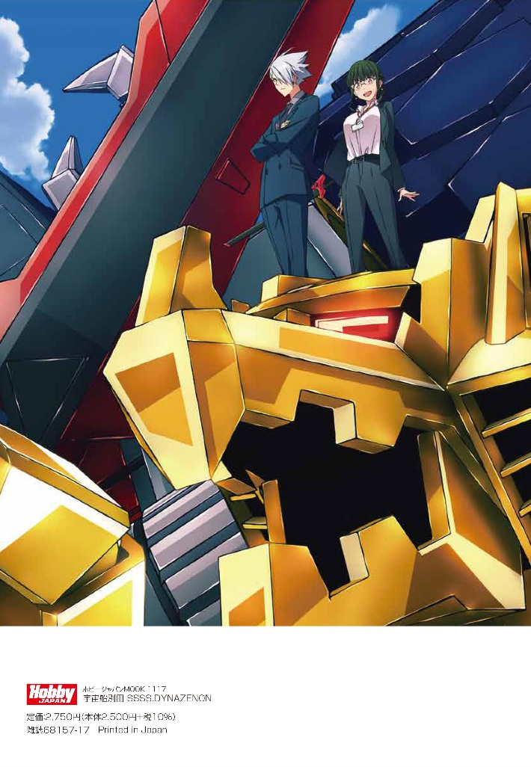
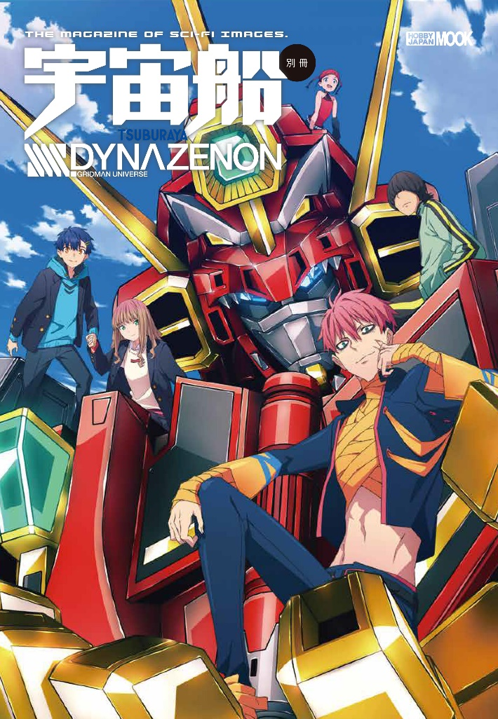
円谷プロとTRIGGERによるアニメ『SSSS.DYNAZENON』を総括したムック本が発売！
▲『宇宙船別冊 SSSS.DYNAZENON』裏表紙
▲『宇宙船別冊 SSSS.DYNAZENON』表紙

大人気アニメ『SSSS.GRIDMAN』を生み出した最高のスタッフと伝説のデザイナーたちが再度集結し、新時代の合体変形ロボットアニメ＆青春群像劇として強烈な印象を残した『SSSS.DYNAZENON』。
そんな『SSSS.DYNAZENON』の全軌跡をメインキャスト・スタッフ・デザイナーへの取材で綴る、ファン待望の永久保存版ムックが発売！
ストーリー・キャラクター・ロボット・怪獣などの解説はもちろん、イベントやBlu-ray特典映像『グリッドナイトファイト』で活躍したダイナゼノンとグリッドナイトのヒーロースーツの特写も掲載いたします。
カバーイラストと、折込みピンナップポスターはTRIGGERによる描き下ろし! !
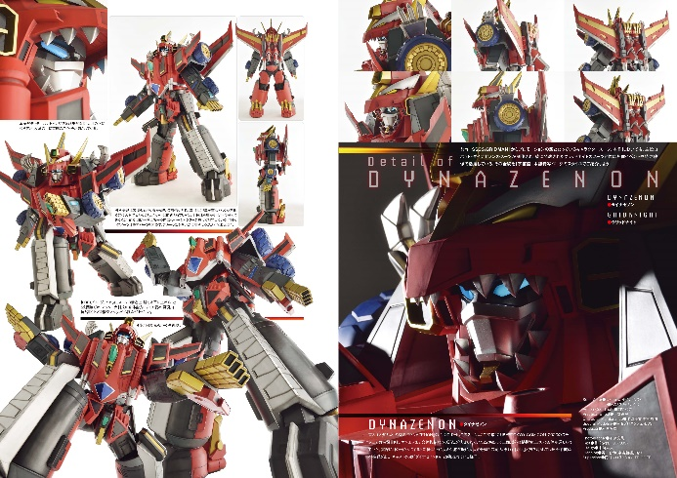
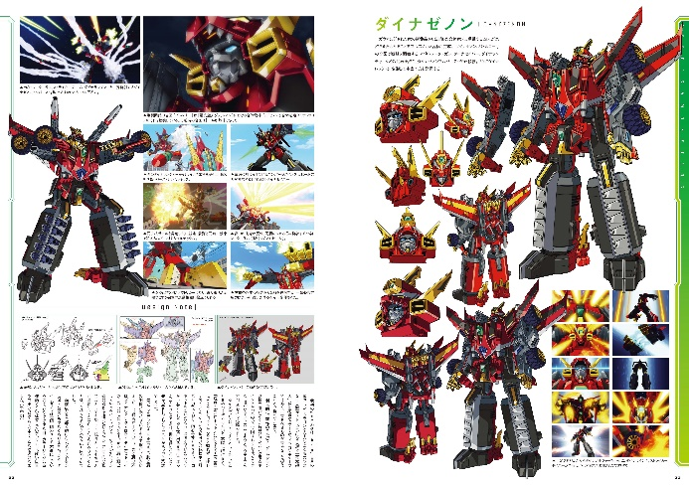
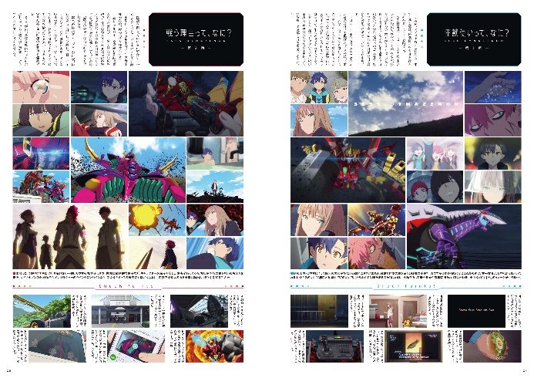
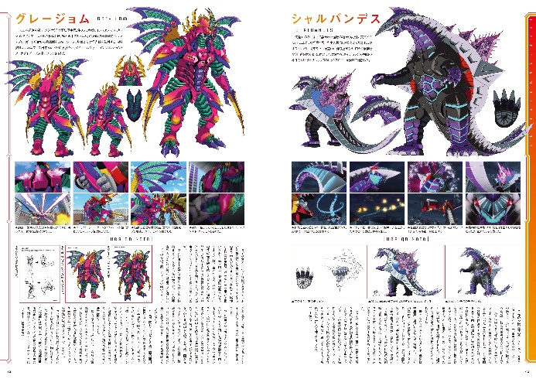
総勢16名のインタビュー、9名のコメントを掲載！

【キャストインタビュー】

・濱野大輝（ガウマ・役）
・榎木淳弥（麻中蓬・役）
・若山詩音（南夢芽・役）
・梅原裕一郎（山中暦・役）
・安済知佳（飛鳥川ちせ・役）
・神谷浩史（ジュウガ・役）
・内田雄馬（オニジャ・役）
・諏訪彩花（ムジナ・役）
・内山昂輝（シズム・役）
・鈴村健一（ナイト・役）
・高橋花林（2代目・役）

【スタッフインタビュー】

・雨宮哲（監督）
・長谷川圭一（脚本）
・坂本勝（キャラクターデザイン）
・牟田口裕基（ヒロイック作画チーフ）
・浅野元（メカニックシークエンスディレクター）

【コメント】

・野中剛（ダイナゼノンデザイン）
・西川伸司（怪獣デザイン）
・酉澤安施（怪獣デザイン）
・丸山浩（怪獣デザイン）
・田口清隆（怪獣デザイン）
・岡本英郎（怪獣デザイン）
・板野一郎（怪獣デザイン）
・後藤正行（怪獣デザイン）
・アベユーイチ（第8回絵コンテ／グリッドナイトファイト監督）

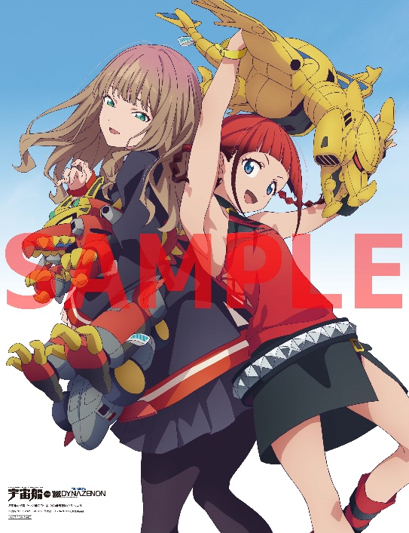
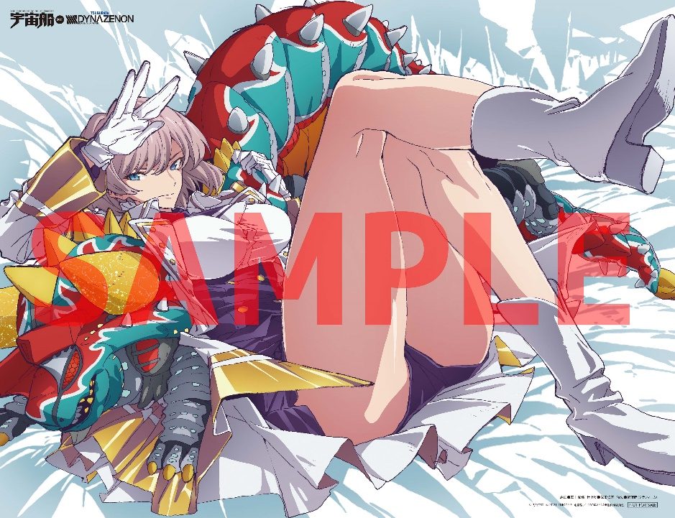
TRIGGER描き下ろし！『SSSS.DYNAZENON』折込みピンナップポスター！
▲折込ピンナップポスター①
▲折込ピンナップポスター②
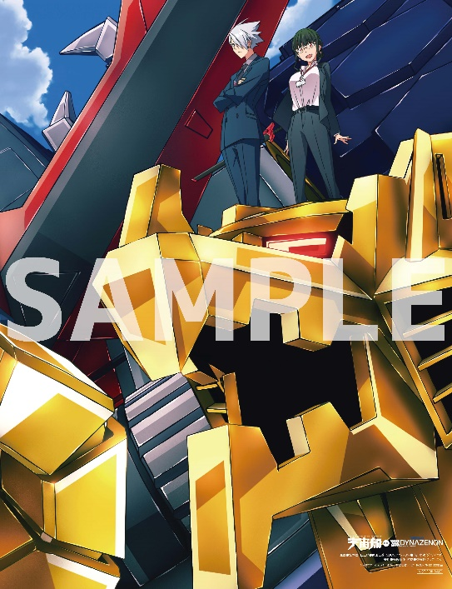

▲折込ピンナップポスター③
▲折込ピンナップポスター④

「宇宙船別冊 SSSS.DYNAZENON」には、TRIGGERによる描き下ろし折込みピンナップポスターが付属!!

■折込ピンナップポスター①
原画●五十嵐海、仕上げ●武田仁基、特効●齋藤睦(グラフィニカ)
■折込ピンナップポスター②
原画●安部葵、仕上げ●武田仁基、特効●齋藤睦(グラフィニカ)
■折込ピンナップポスター③④
原画●坂本勝、仕上げ●武田仁基、3DCGアニメーター●市川孝次(グラフィニカ)
美術●権瓶岳斗、特効●齋藤睦(グラフィニカ)
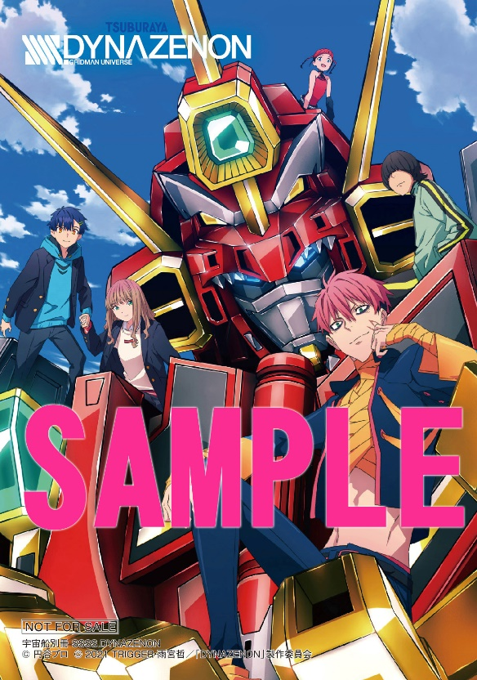
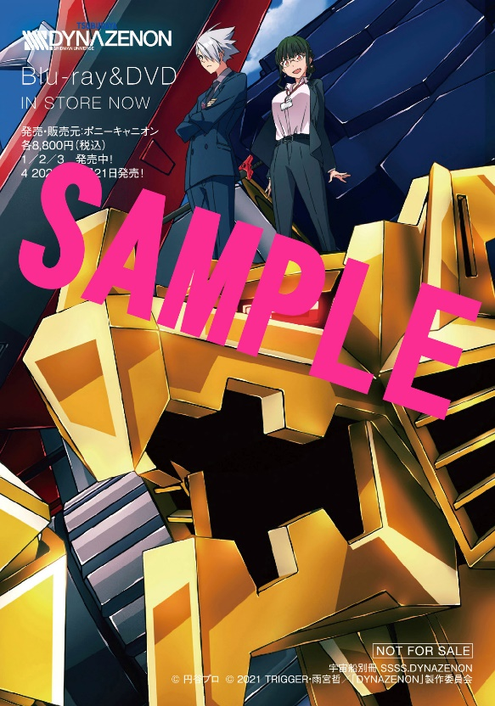
『宇宙船別冊 SSSS.DYNAZENON』 購入者特典プレゼントキャンペーン！
▲特製ブロマイド①
▲特製ブロマイド②

【購入特典情報】
宇宙船別冊 SSSS.DYNAZENON 購入者特典プレゼントキャンペーン！
対象の書店様にて「宇宙船別冊 SSSS.DYNAZENON」をご購入頂いた方へ特製ブロマイド2種類（1セット）をプレゼントさせていただきます。
（※特典はなくなり次第に終了となります。予めご了承下さい）

●対象店舗：http://hobbyjapan.co.jp/books/news/n43521.html

【商品情報】
宇宙船別冊 SSSS.DYNAZENON
●発売日：2021年10月1日(金)発売
●定価：2,750円（本体 2,500 円＋税 10％）
●ISBNコード：ISBN978-4-7986-2607-9
●JANコード：9784798626079
●判型：A4判
●発売元：ホビージャパン

【版権表記】
ⓒ円谷プロ ⓒ2021 TRIGGER・雨宮哲／「DYNAZENON」製作委員会

【プレスリリースに関するお問い合わせは下記まで】
株式会社ホビージャパン 広報宣伝課 並木・有賀・岡本
〒151-0053 東京都渋谷区代々木 2-15-8 E-mail：pr@hobbyjapan.co.jp
TEL：03-5304-9115 URL：http://hobbyjapan.co.jp/

